Production haute performance de bouchons à la drinktec 2025 :
ENGEL présente une cellule de production e-cap économe en énergie avec des fonctionnalités innovantes
Schwertberg, Juillet 2025
Lorsque l'industrie internationale des boissons et des aliments liquides se réunira à la drinktec à Munich du 15 au 19 septembre, ENGEL présentera la production efficiente de bouchons. Au cœur de la cellule de production entièrement automatisée se trouve la presse à injecter entièrement électrique e-cap 380 avec une force de fermeture de 380 To. L'application combine une efficacité énergétique maximale avec une cohérence de processus exceptionnelle et démontre comment ENGEL augmente la rentabilité de la production de bouchons grâce à des systèmes complets parfaitement coordonnés.
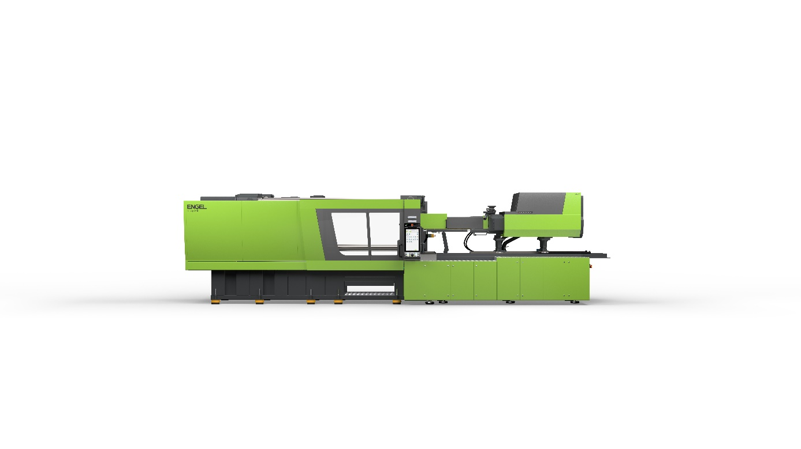
Image 1 : Performance entièrement électrique avec précision maximale et efficacité énergétique exceptionnelle : la e-cap d'ENGEL a été développé de manière cohérente pour répondre aux exigences de la production de bouchons.
Les bouchons produits pour United Caps respectent une norme largement utilisée dans l'industrie des boissons. La bande d'inviolabilité – également appelée anneau de garantie – est formée dans le moule puis repliée vers l'intérieur sur la face inférieure lors d'une seconde étape. Après sa première ouverture, l'anneau se sépare du corps du bouchon, fournissant une indication claire de si le produit a déjà été ouvert.
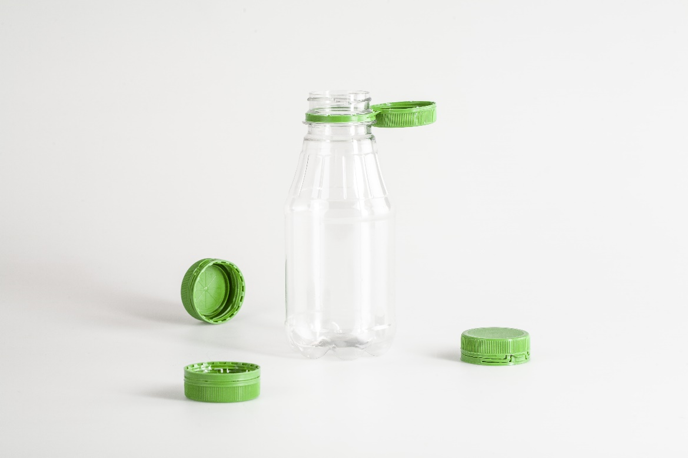
Image 2 : Bouchons fabriqués de manière fiable et efficace : ils combinent fonctionnalité et rentabilité pour les processus de remplissage modernes.
La production se déroule dans un moule à 48 cavités avec un temps de cycle de quatre secondes. Dans la cellule de production entièrement automatisée, qui est intégrée dans l'unité de contrôle CC300 d’ENGEL, les bouchons de 38 mm sont acheminés via un convoyeur de refroidissement avec tri en cascade vers la station de pliage, où le bord inférieur de la bande est replié vers l'intérieur – assurant un ajustement parfait sur le col de la bouteille.
Entièrement électrique et efficace
La série de machines e-cap a été spécialement conçue pour la production de bouchons de boissons. Elle impressionne par des temps de cycle courts, une reproductibilité élevée et une faible consommation d'énergie. La technologie d’entrainement entièrement électrique permet des séquences de mouvements dynamiques et précises, tandis que la genouillère rigide assure une transmission de force fiable. Avec diverses tailles de force de fermeture et un design compact, les machines e-cap sont déployables de manière flexible et conçues pour un fonctionnement continu sous les exigences les plus élevées.
En standard, la e-cap est équipée du pack Packaging, qui augmente considérablement les performances de la machine. Cela inclut une unité de fermeture HIGH optimisée pour des temps de cycle extrêmement courts, un plateau mobile renforcée et surélevée, des patins de machine haute cadence pour un fonctionnement stable et fluide, ainsi que des unités d'injection puissantes et performantes. Le système d'assistance digitale iQ motion control optimise automatiquement les mouvements du moule, réduisant ainsi les temps de cycle.
Plastification robuste pour des processus exigeants
L'exposition présente la nouvelle unité d'injection 2465 dans sa version premium, spécialement conçue pour des applications exigeantes à paroi mince. Elle offre une augmentation de la vitesse d'injection de près de 67%. Un moteur de dosage avec une vitesse circonférentielle de la vis allant jusqu'à 1 m/s est utilisé. Cela est particulièrement intéressant dans le secteur de l'emballage, car il permet de réduire les temps de cycle. Une attention particulière a également été portée à la facilité de maintenance. Des modules de service et des points de maintenance facilement accessibles réduisent les temps d'arrêt en cas de maintenance et augmentent l'efficacité globale de l'équipement (OEE).
En combinaison avec la nouvelle buse d'obturation à glissière rotative, l'unité d'injection démontre des performances exceptionnelles pour les applications nécessitant un contrôle précis des matériaux hautement visqueux à haute pression d'injection et avec des temps de cycle courts. Grâce à son design robuste et précis, la buse est particulièrement adaptée aux produits tels que les bouchons, où des courses de commutation courtes et des débits élevés sont essentiels.
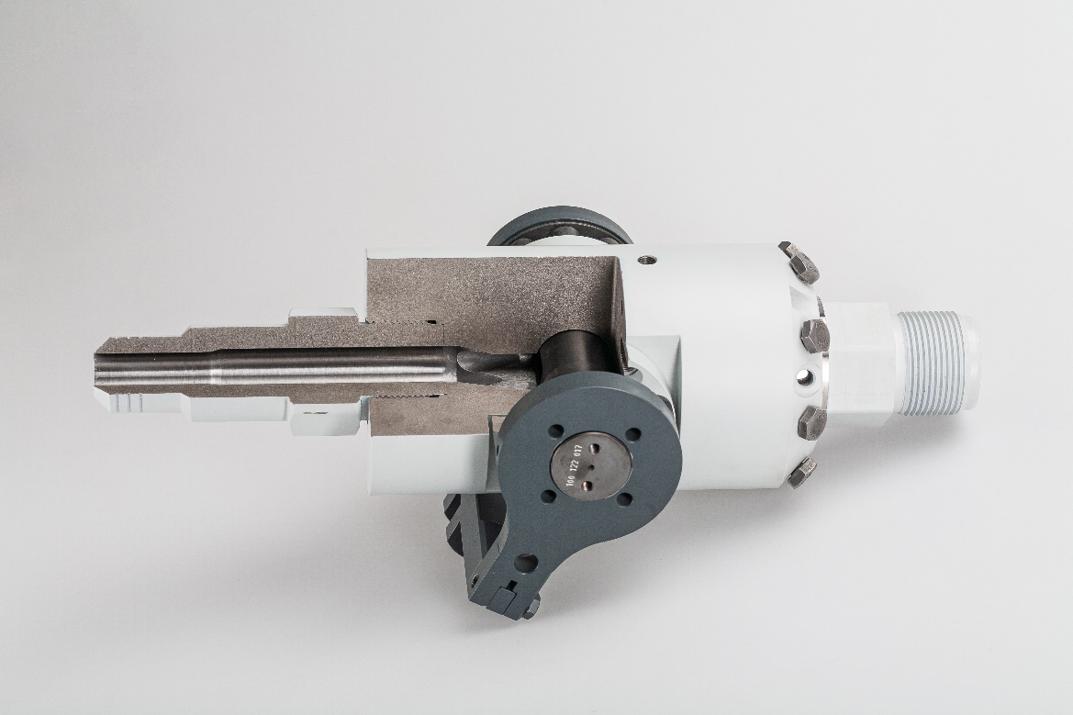
Image 3 : Robuste, précise et rapide : la nouvelle buse d'obturation à glissière rotative d'ENGEL permet des courses de commutation courtes à des débits élevés – idéale pour les applications exigeantes telles que la production de bouchons.
Aide digitale pour la durabilité du processus
Le système d'assistance digitale iQ weight control analyse le processus d'injection en temps réel et ajuste automatiquement le point de commutation et la pression de maintien en quelques centièmes de seconde. Cela compense les fluctuations de poids et de viscosité sans intervention manuelle. Le résultat : une qualité de pièce constamment élevée et un minimum de rebuts – même avec des spécifications de tolérance sévère. Une fiabilité supplémentaire du processus est assurée par un capot à air sec, installé au-dessus du moule et de l'unité de fermeture. Celui-ci empêche la formation de condensation et limite le taux d’humidité en fournissant en continu de l'air sec – un avantage clair dans les environnements de production climatisés.
Refroidissement constant pour moins de rebuts avec le nouveau e-flomo one d’ENGEL
Dans cette cellule de production, ENGEL présente pour la première fois le nouveau système de distribution d'eau de refroidissement e-flomo one, développé spécifiquement pour les applications avec une demande élevée en eau de refroidissement. Le nouveau système de contrôle régule le débit et la différence de température directement à la connexion principale du refroidissement du moule et est entièrement intégré dans l'unité de contrôle de la machine. Cela permet non seulement d'ajuster précisément les processus de refroidissement, mais aussi de les surveiller en continu. Le e-flomo one contribue de manière significative à réduire les rebuts en assurant des conditions de refroidissement stables. Il permet une optimisation ciblée du volume d'eau de refroidissement, compense automatiquement les fluctuations de température saisonnières et réduit ainsi la consommation d'eau. En combinaison avec le eco-flomo XL, une surveillance individuelle des circuits est également possible – assurant une fiabilité maximale du processus avec un minimum d'effort de l'opérateur.
Des décennies d'expérience dans la production de bouchons
ENGEL est l'un des principaux fabricants mondiaux de presses à injecter pour la production de bouchons. Avec un vaste portefeuille de machines, une expertise étendue en automatisation et de nombreuses années d'expérience dans l'industrie, ENGEL offre des solutions personnalisées pour les bouchons standard et les applications spéciales exigeantes telles que les bouchons à bande pliée.

Venez-nous rencontrer au drinktec : Hall C6 / Stand 140

Images : ENGEL

ENGEL AUSTRIA GmbH
ENGEL est l'un des principaux fabricants mondiaux de machines de traitement des plastiques. Aujourd'hui, en tant que fournisseur unique, le groupe ENGEL offre une gamme complète de modules technologiques pour le traitement des plastiques : presses à injecter pour thermoplastiques et élastomères avec automatisation, mais aussi fournisseurs de composants individuels compétitifs et reconnus sur le marché. Avec dix usines de production en Europe, en Amérique du Nord et en Asie (Chine et Corée) ainsi que des filiales et des représentants dans plus de 85 pays, ENGEL offre à ses clients du monde entier le soutien optimal dont ils ont besoin pour rivaliser et réussir avec de nouvelles technologies et des systèmes de production de pointe.

Contact pour les journalistes :
Tobias Neumann, Attaché de presse, ENGEL AUSTRIA GmbH
Ludwig-Engel-Strasse 1, A-4311 Schwertberg, Austria
Tel. : +43 (0)50 6207 3807 | email : tobias.neumann@engel.at

Mentions légales :
Les noms communs, noms commerciaux, noms de produits et similaires cités dans ce communiqué de presse sont protégés par le droit d'auteur. Ils peuvent également inclure des marques et être protégés en tant que tels sans être spécifiquement soulignés.
www.engelglobal.com

